## **Sint en vervoer**

Sinterklaas komt elk jaar weer met de stoomboot. Een mooi traditie natuurlijk, maar … misschien kan het ook wel anders. De kinderen kunnen zelf onderzoek doen naar de mogelijkheden. Vraag vooral door op hun inbreng en ideeën, zodat jullie meer verdieping krijgen!

**Opdracht 1:** Welke alternatieven zijn er allemaal voor het vervoer van alle cadeaus en de pieten naar Nederland?  
**Opdracht 2:** Welk vervoersmiddel zou jij aanraden en waarom?  
**Opdracht 3:** Ontwerp een vernieuwd vervoersmiddel dat helemaal past bij de wensen van Sinterklaas.

## **Sint en taal**

Sinterklaas spreekt regelmatig groepen mensen toe zonder angst. Daarnaast kan hij prachtig dichten, heeft hij een sierlijk handschrift en spreekt hij naast Nederlands ook nog Spaans. Je zou kunnen stellen dat Sinterklaas een talent heeft voor talen.

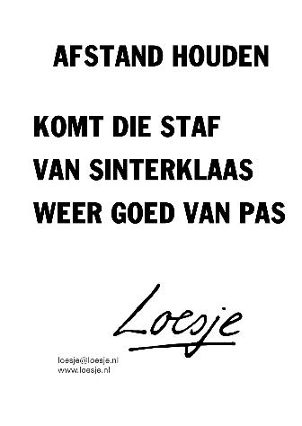**Opdracht 1:** Wat moet je allemaal van de Nederlandse taal weten en kunnen als je Sinterklaas bent?  
**Opdracht 2:** Stel, er moet een speciale opleiding worden ontworpen waarbij de pieten dichtpiet kunnen worden. Wat zou er allemaal in die opleiding geleerd moeten worden, op welke manier kan dit worden aangeboden en waarom?  
**Opdracht 3:** Ontwerp een lettertype speciaal voor Sinterklaas. Zodat hij ook digitaal gedichten kan maken en in een passend lettertype e-mailberichten kan versturen.

## **Sint en ruimte**

Sinterklaas zelf neemt niet zoveel ruimte in. Maar wat dacht je van alle pieten die met hem meereizen? En al die cadeaus?

**Opdracht 1:** Hoeveel ruimte zouden alle sinterklaascadeaus voor één kind innemen? En hoeveel ruimte voor alle kinderen uit de klas of van de hele school?  
**Opdracht 2:** Stel, in het pietenhuis is een grote lekkage waardoor het huis tijdelijk niet gebruikt kan worden. Komt de school in aanmerking als alternatief pietenhuis? Hoe zou het gebouw ingericht kunnen worden? Wat zijn de voor- en nadelen van het schoolgebouw?  
**Opdracht 3:** Sinterklaas neemt ook altijd cadeaus mee op de boot. Welk soort cadeaus zouden ook best als bouwpakket meegenomen kunnen worden zodat er ruimte bespaard wordt?

## **Sint & Kerst**

Het Sinterklaasfeest en Kerstmis volgen elkaar snel op. Vaak wordt de versiering in school de dag na Sinterklaas gelijk omgetoverd en staan er ineens kerstbomen met lichtjes in de lokalen. De volgende opdrachten zijn juist voor deze overgang interessant.

**Opdracht 1**: Wat zijn de overeenkomsten en verschillen tussen het kerstfeest en Sinterklaas?  
**Opdracht 2**: Verzin een toneelstukje waarbij de kerstman een ontmoeting heeft met Sinterklaas. Werk verschillende scenario’s uit. **Opdracht 3:** Ontwerp versiering die past bij beide feesten zodat het langere tijd gebruikt kan worden.

## **Sint & Creativiteit**

Hieronder volgen nog een aantal losse opdrachten die allemaal in het teken staan van creëren, van iets nieuws maken, van creativiteit.

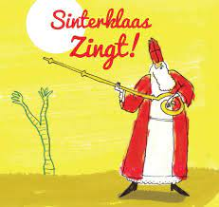**Opdracht 4:** Kies een liedje uit dat je leuk vindt. Maak nu een nieuwe tekst en verander het lied op deze manier in een Sinterklaaslied. **Opdracht 5:** Ontwerp een Sinterklaasspel dat je met materiaal van school kunt maken en spelen.  
**Opdracht 6:** Verzin een Sinterklaas-app. Voor wie is de app bedoeld en wat kun je ermee?